Fecha: 02 de marzo de 2014

Boletín de prensa Nº 971

PASTO ELEGIDA SEDE DEL TORNEO NACIONAL INDÍGENA DE GOLOMBIAO

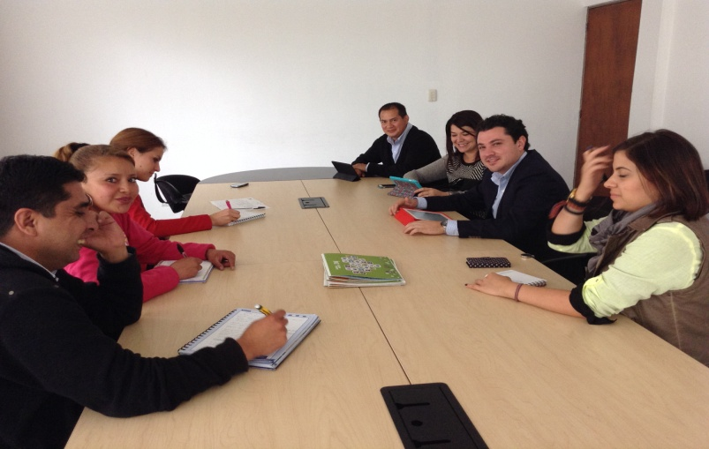

Luego de un encuentro entre funcionarios de la Alcaldía Municipal, delegados del UNICEF, representantes del programa presidencial Colombia Joven y de la estrategia Golombiao se seleccionó a Pasto como la sede del ‘Torneo Nacional Indígena de Golombiao, el Juego de la Paz’, que se cumplirá en agosto de 2014 en el marco de la semana de la juventud.

La Directora Administrativa de Juventud de la Alcaldía de Pasto, Adriana Franco Moncayo, informó que durante la reunión se instaló la mesa operativa que se encargará de sugerir la metodología y las actividades que se llevarán a cabo en el torneo, así mismo, agregó que en este evento se contará con la presencia de diferentes delegaciones de comunidades indígenas del país como Cauca, Putumayo, Córdoba, Sucre, Chocó, Guajira y Nariño.

La jornada contó con la asistencia de la jefe de Asuntos Internacionales, Andrea Lozano Almario; oficial de protección de Unicef en Colombia, Olga Lucía Zuluaga; consultor de Protección Unicef, Luis Eduardo Ríos; coordinador nacional de Golombiao, Juan Camilo Bolívar y la Asesora Nacional de Golombiao, Liseth Henao del Programa Presidencial Colombia Joven.

Contacto: Dirección Administrativa de Juventud, Adriana Franco Moncayo. Teléfono: 7205382

USAID ENTREGARÁ RECURSOS PARA PROYECTOS AMBIENTALES

El alcalde de Pasto Harold Guerrero López, confirmó que la Agencia de los Estados Unidos para el Desarrollo Internacional, USAID, aprobó la suma de USD 100 mil dólares que llegarán en los próximos meses, para iniciar la estructuración del proyecto de construcción del diseño resiliente al impacto del cambio climático y diseño de indicadores para medir mejoras sociales, económicas y ambientales en el proyecto de la carrera 27 dentro del Sistema Estratégico de Transporte Publico. Este apoyo se da en el marco del proyecto de Ciudades Sostenibles y Competitivas de la cual hace parte la capital de Nariño. Después de la visita realizada por funcionarios de USAID y Findeter al municipio de Pasto, los representantes conocieron de primera mano las necesidades de la comunidad.

POR FALTA DE QUÓRUM, ALCALDE NO PUDO TERMINAR DE PRESENTAR INFORME DE GESTIÓN

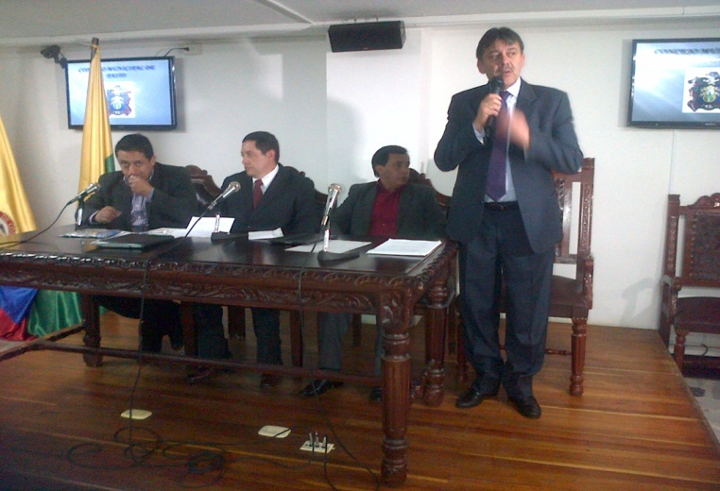

Durante la instalación de las sesiones ordinarias en el Concejo de Pasto, donde el alcalde Harold Guerrero López quiso presentar un informe detallado de las gestiones y proyectos que a la fecha ha realizado su administración con apoyo del Gobierno Nacional y dar a conocer las acciones para este 2014, quedó interrumpida por la falta de quórum de los concejales.

El mandatario local se mostró preocupado por la falta de asistencia de los cabildantes al recinto de la Corporación donde el propósito era dar a conocer por parte de la administración local, los avances en la ejecución del Plan de Desarrollo. “Es preocupante que a pocos minutos de haberse instaladas las sesiones ordinarias, no haya quórum y que se haya tenido que suspender la sesión, donde queríamos mostrar los avances de cumplimiento del Plan de Desarrollo en cada una de sus líneas estratégicas”, manifestó Guerrero López.

Sin embargo, antes de suspenderse las sesiones con presencia de pocos concejales, el alcalde agradeció el decidido apoyo del Concejo Municipal quien mediante agenda de proyectos, hoy convertidos en acuerdos municipales, han respaldado la ejecución del Plan de Desarrollo. Así mismo se refirió a los avances en materia de gestión ambiental y gestión del riesgo, residuos sólidos, saneamiento básico; como también en lo referente a salud, bienestar social, seguridad, convivencia y alumbrado público.

Uno de los puntos relevantes que expuso Guerrero López fue el fortalecimiento de la capacidad financiera para lograr las políticas, y objetivos establecidos en el Plan de Desarrollo, incrementando los recursos destinados a inversión en un 50% ¨mientras en 2011 los recursos destinados a inversión sumaron $292.014 millones; en 2013 destinamos a inversión $438.450 millones¨

Con respecto al Plan de Ordenamiento territorial preciso que “Este proyecto fue elaborado con todo rigor técnico, con una visión integral de ciudad, de entorno rural y región, ustedes tendrán la responsabilidad histórica de estudiarlo bajo el criterio de interés general y con la entereza suficiente para enfrentar las presiones que seguramente surgirán de algún sector o gremio que pueda sentirse afectado en sus intereses particulares¨

El presidente del Concejo Carlos Andrés Acosta Santacruz, llamó la atención a los concejales y manifestó que independientemente de los escenarios políticos en que se encuentra el país por la elección de senadores y representantes a la cámara, es obligación de los cabildantes asistir a las sesiones programadas para el desarrollo normal de la jornada. De igual manera, se pronunció el vicepresidente de la corporación Alexander Rassa quien manifestó que no es válido que algunos concejales lleguen al recinto solo para el llamado de la lista y luego se marchen, sino que también es fundamental estar en el desarrollo total de la sesión para conocer los verdaderos intereses del pueblo.

ALCALDÍA PREPARA CONMEMORACIÓN DEL DÍA INTERNACIONAL DE LA MUJER

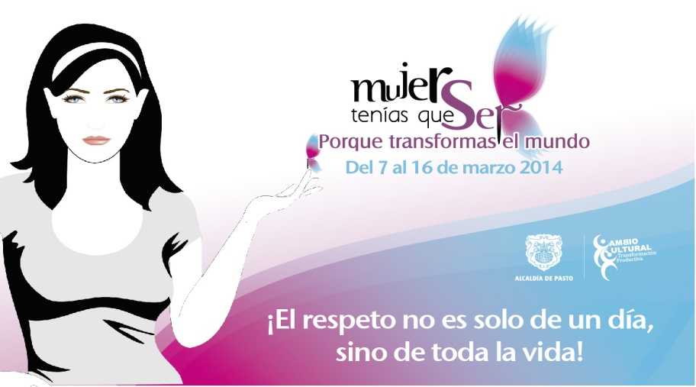

En la conmemoración del Día Internacional de la Mujer, la Alcaldía de Pasto a través de la Oficina de Género y las demás dependencias de la administración, realizarán una serie de actividades académicas, culturales y recreativas para que todas las mujeres del municipio se vinculen, así lo afirmó Silvia Stella Meneses Camino.

La funcionaria indicó que el viernes 7 de marzo la Administración Municipal realizará una jornada de sensibilización con las mujeres de la plaza de mercado El Potrerillo. La actividad estará dirigida por la Secretaría de Gobierno y busca reconocer el trabajo de las mujeres ‘luchadoras’ del sector.

El sábado 8 de marzo se llevará a cabo una toma de la ciudad para visibilizar al género femenino. En diez puntos estratégicos de Pasto, se entregarán globos con mensajes alusivos por el respeto a la mujer. “Queremos que ellas sientan la presencia de la Administración Local en esta fecha importante”. Algunos de los puntos son: Plaza de Nariño, Plaza del Carnaval, centros comerciales Único, Unicentro, calle 20, Bomboná, Los Dos Puentes, Terminal de Transporte, Centro de Salud Lorenzo y Tamasagra.

Para el martes 11 de marzo la Secretaría de Cultura llevará a cabo en el Banco de la República, la exposición de arte por la mujer, al mismo tiempo se efectuará el lanzamiento de las memorias ‘Rompiendo el silencio’ versión 2012 a cargo de la Academia Nariñense de Historia.

El miércoles 12 de marzo en el auditorio del Centro Cultural Agustín Agualongo, Comfamiliar parque Chapalito, se realizará la conferencia taller de Casa Ensamble ‘Ni con el pétalo de una rosa’ a cargo de la reconocida actriz, Alejandra Borrero. La actividad académica busca prevenir cualquier tipo de violencia y dar a conocer el marco jurídico que ampara a las mujeres.

Dentro de la programación se llevará a cabo un ciclo de conferencias denominadas ‘Mujer, familia, género y sociedad’ a cargo de los españoles Itziar Jiménez y Miguel Ángel Estévez además de la profesional Sandra Rocío Guerrero. La jornada está prevista para el jueves 13 de marzo.

Así mismo, Dentro de la campaña ‘Compartiendo contigo una mano amiga’, que lidera la Gestora Social Patricia Mazuera del Hierro, el viernes 14 de marzo se realizará una visita a las mujeres privadas de la libertad en el INPEC Pasto para entregar 120 kits de aseo.

Finalmente, el sábado 15 de marzo Pasto Deporte realizará un senderismo ecológico hasta los termales de Mapachico con el lema ‘La mujer debe estar, el reto es caminar’ donde las asistentes conocerán sobre estilos de vida saludable, recreación y diversión en familia. La jefe de la Oficina Género invitó a las mujeres del municipio a aprovechar estos espacios que ofrece la Alcaldía de Pasto

Contacto: Jefe Oficina de Género, Silvia Stella Meneses Camino. Celular: 3216468444

SECRETARÍA DE TRÁNSITO SEÑALIZA ZONA DE RESTRICCIÓN PARA MOTOCICLETAS

Teniendo en cuenta el Decreto 0508 del 22 julio de 2013, que restringe la circulación de motocicletas con acompañante hombre mayor de 14 años por el centro de la ciudad, la Secretaría de Tránsito ubicó pasacalles informativos en las intersecciones de las vías donde inicia y termina la demarcación del anillo de restricción que comprende las siguientes zonas como se muestra en la imagen:

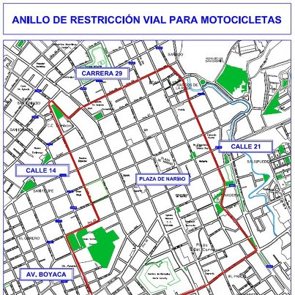

La medida en vigencia ha permitido generar espacios más seguros de movilidad para los peatones, ha disminuido el índice de inseguridad y ha reducido los tiempos de desplazamiento que realizan pasajeros y conductores que utilizan la parte céntrica de la capital de Nariño, afirmó el secretario de Tránsito Municipal, Guillermo Villota Gómez, quien agregó que la medida se ha convertido en una estrategia positiva para sortear las dificultades que afronta la ciudad por las intervenciones de bacheo, pavimentación, cambio de redes de acueducto y alcantarillado que se ejecutan por diferentes tramos viales.

“Pedimos a la comunidad el máximo de colaboración y los invitamos a respetar el decreto antes mencionado como principio de respeto a la vida y de esta forma evitar sanciones e inmovilizaciones de sus vehículos” preciso Villota Gómez.

Contacto: Secretario de Tránsito y Transporte, Guillermo Villota Gómez. Celular: 3175010861

EXPONEN OBRAS ARTÍSTICAS EN HOMENAJE A LA MUJER

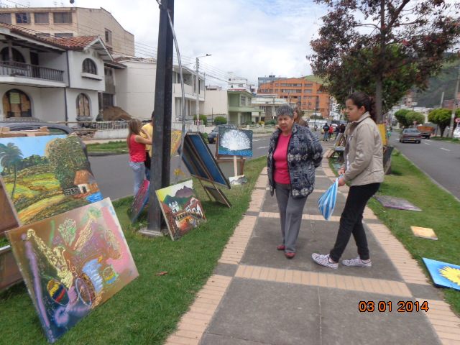

Más de 300 pinturas del maestro, Miguel Alexander Bastidas Bautista, se expusieron sobre el sendero de la avenida Los Estudiantes como un homenaje al Día Internacional de la Mujer. La actividad liderada por la Dirección de Espacio Público, se realiza con el propósito de utilizar algunos espacios comunes como zonas de cultura y encuentro, afirmó el director de la dependencia, Álvaro Ramos Pantoja.

El funcionario manifestó que estas iniciativas se realizarán en otros lugares de la ciudad con el propósito de hacer de la cultura un tema habitual entre los ciudadanos de Pasto. “Lo que pretendemos es que los parques, calles y demás espacios se conviertan en zonas donde los transeúntes aprecien pinturas, obras de teatro y demás manifestaciones artísticas, pedimos el apoyo y respeto de la comunidad para efectuar estas actividades”, precisó el director.

Por su parte el artista plástico egresado de la Escuela de Bellas Artes de Italia, Miguel Alexander Bastidas Bautista, con más de 15 años de experiencia, aseguró que la cultura es pieza fundamental en la construcción de una ciudad armónica y pacífica para sus habitantes y turistas. El maestro indicó que las pinturas expuestas en la jornada, buscan destacar a la mujer y su lucha por lograr igualdad y respeto.

Actualmente el profesional trabaja con 180 niños, jóvenes y mujeres embarazadas; en técnicas de pintura. “Queremos que estas personas vean en el arte un estilo de vida y una forma de aportar en los procesos culturales que desde las entidades públicas como la Alcaldía de Pasto, se vienen forjando”.

Finalmente el director de Espacio Público, Álvaro Ramos Pantoja, informó que el sábado 15 de marzo se llevará a cabo la primera jornada de ‘Mi barrio un espacio de encuentro’ en el sector de Santa Mónica donde se efectuará la limpieza de parques y zonas comunes. Para los más pequeños habrá juegos y recreacionistas.

Contacto: Director de Espacio Público, Álvaro Ramos Pantoja. Celular: 3155817981

POR EMPALME DE ACUEDUCTO SE SUSPENDE ESTE LUNES SUMINISTRO DE AGUA

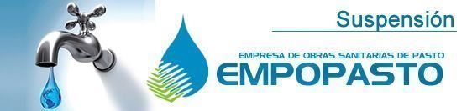

EMPOPASTO S.A. E.S.P. informa que debido a trabajos de empalme de acueducto, en la carrera 4 entre calles 20 y 21B en el barrio Las Mercedes, el lunes 3 de marzo, se hace necesario suspender el suministro de agua en los barrios surorientales, desde las 8:00 de la mañana hasta las 6:00 de la tarde. La empresa ofrece disculpas por los inconvenientes registrados durante la ejecución de estos trabajos y recuerda que EMPOPASTO S.A. E.S.P. trabaja por el desarrollo de la ciudad.

Los barrios afectados por este cierre son: Coliseo Surorientales, Comfamiliar – Miraflores, Bomberos – Lorenzo, ICBF, Pucalpa Alto, Guamuez II, Emilio Botero I, Rincón Colonial, Chambu I, Villa Recreo IV Sector Alto, Villa Recreo III, Villa Recreo II
Santa Fe II, Villa Flor I y II Santa Mónica I, II, III y IV y V, Piedecuesta I y II, Edificio Las Mercedes – Obrero, Belén, Terrazas de Chapal, Villa de Los Andes, Bavaria, Villa Adriana María, Parque Chapalito, Villa Victoria, Estrella de Oriente, Sena Salida a Oriente, Santafe, El Porvenir, IEM Villa Flor, Bellavista II, Pucalpa I, II, III, El Rosario, Chapal II.

Así mismo, Altos del Lorenzo, IEM Ciudadela Ciudad de Pasto, Campiña de Oriente, Chambu II, Arnulfo Guerrero, Altos del Campo, La Minga, Miraflores I y II, Albergue del Sol, Villa Recreo I, La Florida, Gualcala, Campo Verde, Los Jazmines, Sendoya, Bernal, Las Mercedes, Los Eliseos, El Tejar, Betania, San Juan de Los Pastos, Praga, La Paz, Laureano Gómez, Lorenzo de Aldana, Villa Docente, Villas del Sol, Puertas Del Sol, Villa Olímpica, El Triunfo, 12 de Octubre, Cantarana, Santa Clara, La Rosa, Chapal I, El Remanso, Las Violetas, El Pilar, plaza de mercado Potrerillo, La Carolina,
Los Pinos, Santa Catalina, Villa Oriente, Villa Alejandría, Villa Las Lajas, La Esmeralda,
El Ejido, Guamuez I, Mercedario y Santa Bárbara.

Contacto: Coordinadora de comunicaciones EMPOPASTO, Liliana Arévalo. Celular: 3017356186

Pasto Transformación Productiva

María Paula Chavarriaga Rosero

Jefe Oficina de Comunicación Social
Alcaldía de Pasto

